รายงานผลการทดลอง: Lab 10.8.1 - Configure CDP, LLDP, and NTP (Lab 17)
วัตถุประสงค์การทดลอง
- กำหนดค่าและจัดการโปรโตคอลตรวจจับอุปกรณ์เครือข่าย Cisco Discovery Protocol (CDP) และ Link Layer Discovery Protocol (LLDP)
- ควบคุมทิศทางการส่งและรับข้อมูลของโปรโตคอล LLDP และปิดการทำงานบนพอร์ตเชื่อมต่อปลายทาง (Access Ports) เพื่อความปลอดภัย
- ค้นหาหมายเลข IP Address ของสวิตช์ในเครือข่ายสาขา (Branch) ผ่าน CDP เพื่อเข้าควบคุมผ่านโพรโทคอล SSH
- กำหนดค่าเราเตอร์ HQ ให้ซิงโครไนซ์เวลาของระบบจาก Network Time Protocol (NTP) Server
ตารางกำหนดหมายเลขไอพีที่ตรวจพบ (Addressing Table)
อุปกรณ์ (Device) | อินเทอร์เฟซ (Interface) | IP Address | Subnet Mask | หมายเหตุ
HQ | G0/0/0  G0/0/1  S0/1/0 | 192.168.1.1  192.168.2.1  192.168.3.1 | 255.255.255.0  255.255.255.0  255.255.255.252 | เกตเวย์ฝั่ง HQ
Branch | G0/0/0  S0/1/0 | 192.168.4.1  192.168.3.2 | 255.255.255.0  255.255.255.252 | เกตเวย์ฝั่ง Branch
HQ-SW-1 | VLAN 1 | Not configured | - | เชื่อมต่อไปยัง NTP Server
HQ-SW-2 | VLAN 1 | Not configured | - | เชื่อมต่อไปยัง PC1
BR-SW-1 | VLAN 10 | 192.168.4.250 | 255.255.255.0 | ค้นพบผ่านคำสั่ง CDP บน Branch
BR-SW-2 | VLAN 10 | 192.168.4.253 | 255.255.255.0 | ค้นพบผ่านคำสั่ง CDP บน BR-SW-1
BR-SW-3 | VLAN 10 | 192.168.4.254 | 255.255.255.0 | ค้นพบผ่านคำสั่ง CDP บน BR-SW-1
NTP Server | NIC | 192.168.1.254 | 255.255.255.0 | เซิร์ฟเวอร์เทียบเวลา
PC1 | NIC | 192.168.2.10 | 255.255.255.0 | เครื่องไคลเอนต์ฝั่ง HQ
PC2 | NIC | 192.168.4.10 | 255.255.255.0 | เชื่อมต่อผ่าน BR-SW-2 Fa0/1
PC3 | NIC | 192.168.4.20 | 255.255.255.0 | เชื่อมต่อผ่าน BR-SW-3 Fa0/1
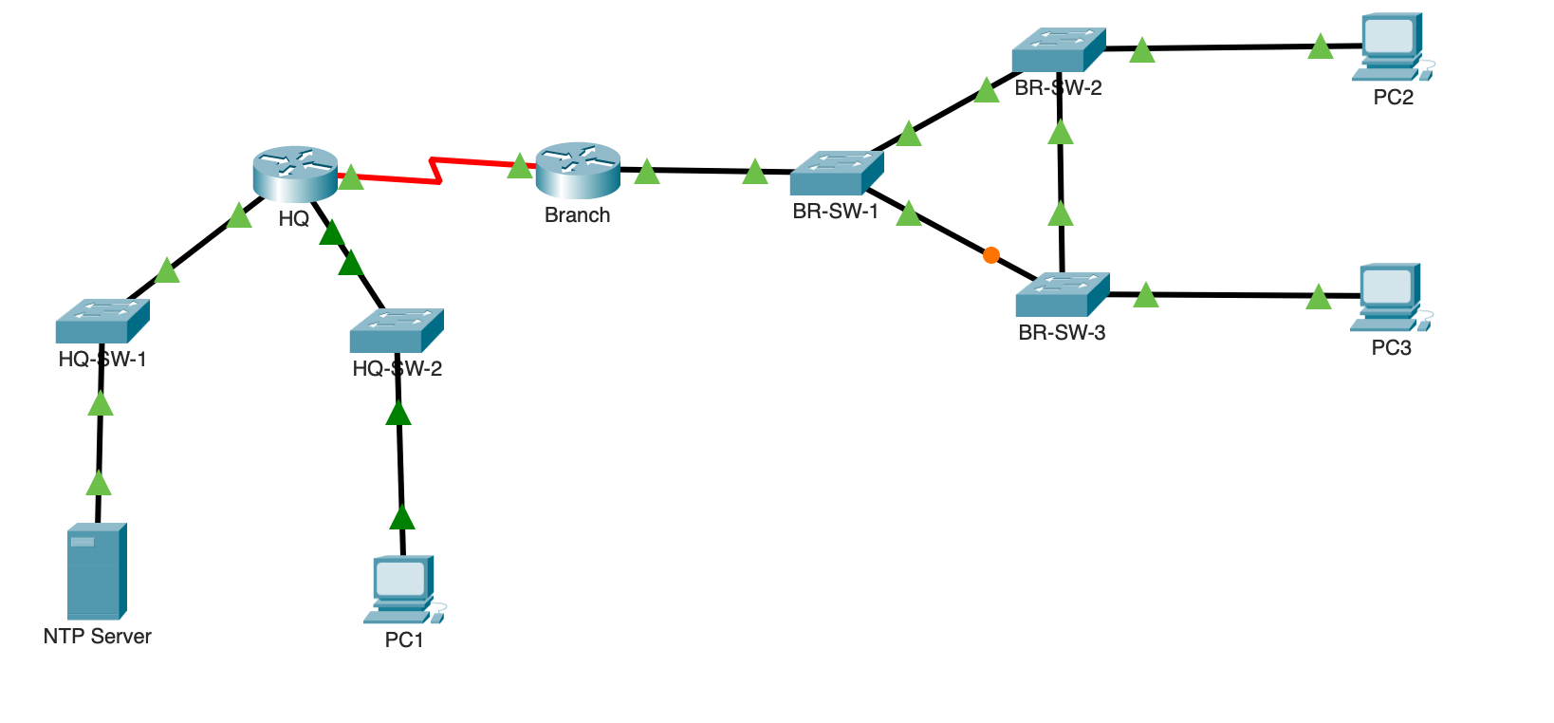
สรุปขั้นตอนการดำเนินงานและชุดคำสั่ง (Implementation Steps)
ส่วนที่ 1: การกำหนดค่า LLDP บนฝั่ง HQ (HQ Router & Switches)
- กำหนดค่า Router HQ: ปิด CDP เปิด LLDP และตั้งค่าพอร์ตฝั่งสวิตช์ให้ทำหน้าที่ "รับข้อมูลเพียงอย่างเดียว" (Receive Only)
- HQ(config)# no cdp run
- HQ(config)# lldp run
- HQ(config)# interface GigabitEthernet0/0/0
- HQ(config-if)# no lldp transmit
- HQ(config-if)# lldp receive
- HQ(config-if)# interface GigabitEthernet0/0/1
- HQ(config-if)# no lldp transmit
- HQ(config-if)# lldp receive
- กำหนดค่า Switch HQ-SW-1: เปิด LLDP, ปิด CDP, ตั้ง Uplink (G0/1) ให้ส่งข้อมูลทางเดียว และปิด LLDP บน Access Port (Fa0/24) ที่ต่อกับ NTP Server
- HQ-SW-1(config)# no cdp run
- HQ-SW-1(config)# lldp run
- HQ-SW-1(config)# interface GigabitEthernet0/1
- HQ-SW-1(config-if)# no lldp receive
- HQ-SW-1(config-if)# interface FastEthernet0/24
- HQ-SW-1(config-if)# no lldp receive
- HQ-SW-1(config-if)# no lldp transmit
- กำหนดค่า Switch HQ-SW-2: ปฏิบัติเช่นเดียวกับ HQ-SW-1 โดยปิด LLDP ทั้งสองทิศทางบนพอร์ต Fa0/1 ที่ต่อกับ PC1
- HQ-SW-2(config)# no cdp run
- HQ-SW-2(config)# lldp run
- HQ-SW-2(config)# interface GigabitEthernet0/1
- HQ-SW-2(config-if)# no lldp receive
- HQ-SW-2(config-if)# interface FastEthernet0/1
- HQ-SW-2(config-if)# no lldp receive
- HQ-SW-2(config-if)# no lldp transmit
ส่วนที่ 2: การค้นหาเครือข่ายและกำหนดค่า CDP บนฝั่ง Branch
- เปิดใช้งาน CDP บน Router Branch และค้นหา BR-SW-1:
- Branch(config)# cdp run
- Branch# show cdp neighbors detail
ผลลัพธ์: พบ Device ID: BR-SW-1 มี IP address คือ 192.168.4.250
- เข้าควบคุม BR-SW-1 ผ่าน SSH และค้นหาสวิตช์ตัวถัดไป:
- Branch# ssh -l admin 192.168.4.250
- Password: SW1admin#
- BR-SW-1> enable
- Password: SW1EnaAccess#
- BR-SW-1# show cdp neighbors detail
ผลลัพธ์: ตรวจพบ IP ของ BR-SW-2 (192.168.4.253) และ BR-SW-3 (192.168.4.254)
- ปิดการส่ง CDP บน Access Ports ของ BR-SW-2 และ BR-SW-3 ผ่าน SSH:
  - BR-SW-2 (พอร์ต Fa0/1 ต่อเข้า PC2):
  - BR-SW-1# ssh -l admin 192.168.4.253
  - BR-SW-2> enable
  - BR-SW-2# configure terminal
  - BR-SW-2(config)# interface FastEthernet0/1
  - BR-SW-2(config-if)# no cdp enable
  - BR-SW-3 (พอร์ต Fa0/1 ต่อเข้า PC3):
  - BR-SW-2# ssh -l admin 192.168.4.254
  - BR-SW-3> enable
  - BR-SW-3# configure terminal
  - BR-SW-3(config)# interface FastEthernet0/1
  - BR-SW-3(config-if)# no cdp enable
ส่วนที่ 3: การกำหนดค่า Network Time Protocol (NTP)
กำหนดให้อุปกรณ์ HQ ซิงค์เวลากับ NTP Server (192.168.1.254):
HQ(config)# ntp server 192.168.1.254
การตรวจสอบ: ใช้คำสั่ง HQ# show ntp status รอสถานะระบบแจ้งว่า Clock is synchronized กับเซิร์ฟเวอร์อ้างอิง
คำถามและการวิเคราะห์ผลท้ายการทดลอง (Questions & Answers)
- คำถาม: Which IP address belongs to BR-SW-1, BR-SW-2, and BR-SW-3? (หมายเลข IP Address ของสวิตช์แต่ละตัวที่ตรวจพบผ่านคำสั่ง CDP คืออะไร?)
  - คำตอบ:
    - BR-SW-1: 192.168.4.250 (พอร์ต G0/0/0.10 บน Branch)
    - BR-SW-2: 192.168.4.253 (พอร์ต G0/2 บน BR-SW-1)
    - BR-SW-3: 192.168.4.254 (พอร์ต Fa0/24 บน BR-SW-1)
- คำถาม: Why is it necessary to disable CDP or LLDP on access ports connected to end devices? (เหตุใดจึงต้องปิด CDP หรือ LLDP บนพอร์ตที่เชื่อมต่อกับอุปกรณ์ผู้ใช้งาน เช่น PC หรือ Server?)
  - คำตอบ: ด้านความปลอดภัยของระบบเครือข่าย (Security Hardening) การปล่อยให้ CDP/LLDP ส่งแพ็กเก็ตออกทาง Access Port จะทำให้ผู้ใช้งานหรือผู้ไม่หวังผลดีสามารถดักจับข้อมูลเพื่อดูสถาปัตยกรรมเครือข่าย เช่น ยี่ห้อ รุ่น ระบบปฏิบัติการ และหมายเลขไอพีของอุปกรณ์สวิตช์ได้ นอกจากนี้ยังช่วยลด Broadcast/Multicast Traffic ที่ไม่จำเป็นไปยังโฮสต์ปลายทาง
- คำถาม: What is the purpose of configuring directional LLDP (receive-only on HQ, transmit-only on switches)? (การกำหนดทิศทาง LLDP ให้ HQ ทำหน้าที่รับอย่างเดียว และ Switch ทำหน้าที่ส่งอย่างเดียว มีประโยชน์อย่างไร?)
  - คำตอบ: ช่วยให้อุปกรณ์ระดับแกนกลาง (HQ Router) สามารถรวบรวมข้อมูลโครงสร้างเครือข่ายและสวิตช์ที่เชื่อมต่ออยู่ได้ทั้งหมด โดยไม่ส่งกระจายข้อมูลของตัวเราเตอร์กลับลงไปให้อุปกรณ์ชั้นล่าง เป็นการจำกัดขอบเขตการเปิดเผยข้อมูลตามสิทธิ์การบริหารจัดการ
การบริหารจัดการโปรโตคอลสำรวจเครือข่ายอย่าง CDP และมาตรฐานกลาง LLDP มีความสำคัญอย่างยิ่งต่อการสืบค้นโทโพโลยีในระบบที่ขาดเอกสารบันทึก อย่างไรก็ตาม เพื่อความปลอดภัยจำเป็นต้องปิดโพรโทคอลเหล่านี้บนพอร์ตที่เชื่อมต่อไปยังเครื่องลูกข่าย (End Devices) และควบคุมทิศทางการแพร่กระจายแพ็กเก็ตให้เหมาะสม ขณะเดียวกันการกำหนดค่า NTP ช่วยให้นาฬิกาของอุปกรณ์เครือข่ายทั้งหมดตรงกันอย่างแม่นยำ ซึ่งเป็นหัวใจสำคัญในการบันทึก Log และการตรวจสอบย้อนหลังเมื่อเกิดเหตุการณ์ผิดปกติในระบบ
